Kvalitetsmelding 2021/2022 FUI
Ingeniørutdanningen er en yrkesnær treårig integrert forskningsbasert profesjonsutdanning. FUI har som mandat å kvalitetssikre hvordan ingeniørutdanningen ved NTNU oppfyller de nasjonale kravene i rammeplan for ingeniørutdanning. Innenfor kvalitetsområde Strategisk betydning bruker FUI data fra Kandidatundersøkelsen, hvor vi ser at ingeniørstudentene i stor grad opplever at utdanningen er etterspurt på arbeidsmarkedet; 77 prosent har hatt arbeidslivskontakt gjennom studiene og 85 prosent av kandidatene er i jobb mindre enn seks måneder etter endt utdanning. FUI er fornøyd med disse resultatene. Derimot indikerer data fra Studiebarometeret at det er store forskjeller i hvor fornøyde studentene er med studienes tilknytning til næringslivet. Ved enkelte studier, som Logistikkingeniør, er studentene godt fornøyd. Det er også interessant at ved enkelte studier er 3.årsstudenter mindre fornøyd en 2.årsstudenter med hensyn til tilknytning til næringslivet.
FUI har i 2021/22 prioritert arbeidet under kvalitetsområde Ett universitet i tre byer. 78 prosent av de 3 350 ingeniørstudentene går på multicampusstudieprogram (MCS), og FUI opplever at coronapandemien har gjort det utfordrende å bevare høy kvalitet på utbytte av læringen med mer digital undervisning enn hva som er formålstjenlig. Det er noe høyere frafallsandel for studentene ved MCS ved studiestedene Gjøvik og Ålesund enn Trondheim for opptakskullene 2016, 2017 og 2018. Karakterfordelingen for alle eksamener (karakterskala A-F) for alle studentkull for årene 2019, 2020 og 2021 ved MCS Byggingeniør, Dataingeniør, Elektroingeniør, Fornybar energi, og Maskiningeniør viser en høyere andel av karakterene A og B ved studiested Trondheim enn ved de to andre studiestedene. Samtidig er det ikke åpenbare ulikheter mellom campusene i studentenes score i Studiebarometeret for MCS på to spørsmål under tilfredshet. Ingeniørfag oversettes ikke enkelt til den digitale plattformen, det ser vi til dels av data fra gjennomstrømning for studentene på nettbaserte studieprogram hvor gjennomsnittlig gjennomstrømning de siste seks år er på svært lave 36 prosent, sammenlignet med 76 prosent gjennomsnittlig gjennomstrømning i 2021 for MCS.
Kvalitetsområde Faglig bærekraft. Kvalitetsarbeidet i FUI viser tydelig behov for å lukke de lange kvalitetssløyfene. FUI arbeider langsiktig strategisk for å utvikle studieporteføljens profil med hensyn til faglig spisskompetanse i det enkelte fagmiljø. Det langsiktige arbeidet handler også om kvalitetssikring av rammeplanens krav om at ingeniørutdanningene skal være forskningsbaserte. For 2021/22 har dette gitt utslag i søknad om endringer i elektroingeniørstudiene og maskiningeniørstudiene. Initiativene kom fra det enkelte fagmiljøet. FUI skal fortsette å legge til rette for faglig bærekraft i FUIs studieportefølje. FUI diskuterer i tråd med en slik utvikling tverrfaglige valgemnepakker som en del av porteføljeutviklingen.
Kvalitetsområde Læringsmiljø. FUI registrerer at ingeniørstudieprogrammene får god score i Studiebarometeret 2021 for læringsmiljø. Dette gjelder for faglig veiledning og diskusjoner, studentaktive læringsformer, formidling av pensum, generelt på indeks for medvirkning, spørsmål om tilfredshet, og for det faglige miljøet blant studentene på studieprogrammet. Studieprogram med lav score i Studiebarometeret 2021 følges opp i kvalitetsarbeidet mellom FUI, fakultetene, institutt og studieprogrammet. Score i indeks for medvirkning i Studiebarometeret 2021 for alle ingeniørstudieprogram er tilfredsstillende.
Under analysen av kvalitetsområde Økonomisk bærekraft er det viktig å trekke fram langsiktige trender i ingeniørutdanningene med allokering av studieplasser sett mot produksjon av kandidater. FUI vurderer dette som effektivitet i ressursutnyttelsen. I dataserier fra opptak 2012 til kandidatproduksjon i 2021 ser vi, for studiene vi har opptak til i H2021, at de langt fleste studieprogram har en høy utnyttelse av studieplassene. Studieprogram med vedvarende trend (produksjonsandel under 60 prosent over flere år) med lav gjennomstrømning er Byggingeniør (nettbasert), Maskiningeniør (G), Maskiningeniør (nettbasert) og Skipsdesign. FUI ser videre på trender med lave møttall sett mot antall studieplasser de siste 4 årene for Byggingeniør (Å), Geomatikkingeniør, Maskiningeniør (G) og Skipsdesign. Disse studietilbudene har høy risiko for å ha tilsvarende lav økonomisk bærekraft. Utvikling av utdanningskvaliteten er for enkelte av studiene igangsatt. FUI har satt utfordringen på agendaen for 2022/2023, blant annet i utvikling av prinsipp for nedleggelse av studieprogram.
FUI har i 2021/22 lagt ned et omfattende arbeid med revisjon av emneveggen. Formålet med revisjonen var å utvikle ingeniørutdanningene videre inn mot arbeidslivets behov gjennom å fremme faglig identitet i studietilbudene. Revisjonen ligger tett opp mot kravene i rammeplanen for ingeniørutdanning, føringene i Nasjonale retningslinjer, og til de 10 anbefalte prinsippene i FTS. Det er til dels utfordrende å imøtekomme rammeplanens krav og å utforme utdanningene etter føringene i retningslinjene, og samtidig å følge prinsippene under FTS. Blant annet gjelder dette avveiningene mellom krav i områdevise føringer om synligheten av realfag, samfunnsfag og felles verktøyemner i utdanningene, opp mot at FTS-prinsippene fremmer helhetstenkning i studieprogrammet.
I planleggingen av de kommende fire årene under Utviklingsavtalen, finner FUI det svært utfordrende å skulle prioritere intervensjoner i tråd med FTS-prinsippene der vi finner oss i en situasjon hvor FTS ikke gis noen økonomiske insentiver eller prioriteres innenfor NTNUs budsjett. FUI viser til at det ikke vil være mulig å implementere fremtidens teknologistudier med tilstrekkelig kvalitet i henhold til anbefalingene i FTS sluttrapporten uten at NTNU gjør tydelige budsjettmessige grep.
FUI har i arbeidet med utviklingsavtalen planlagt hvilke hovedgrep i FTS som for den kommende fireårs planperioden skal dominere arbeidet med utdanningskvaliteten i ingeniørstudiene. Ingeniørstudienes yrkesnærhet er et konkurransefortrinn for studieporteføljen, og det primære fokus for FUIs arbeid fremover vil være arbeidslivsrelevant studieportefølje, et fokus som faller inn under styringsparameterne (SP) 1 til 3 og 6 i utviklingsavtalen. Ytterligere svært sentrale områder for FUI er å utvikle internasjonaliseringen av og i utdanningene (SP1, SP6 og SP12) og kulturbygging for likestilling i utdanningene (SP6).
I arbeidet med utvikling av ingeniørstudiene er særskilt oppmerksomhet gitt til FTS-prinsippene Helhetlig kompetanse, Tverrfaglig samhandling, og Kontekstuell læring. Innenfor disse prinsippene har FUI revidert fellesemnene, opprettet det nye fellesemnet Programmering, numerikk og IKT-sikkerhet (PNS) som respons på endrede krav i rammeplan for ingeniørutdanningen, og startet arbeidet med integrering av ex.phil i ingeniørutdanningene. Arbeidet med ex.phil. i ingeniørutdanningene fortsetter i neste planperiode. Det er i tillegg igangsatt arbeid med utvikling av identitetsemner som skal tilbys i første semester for hvert enkelt studieprogram.
Basert på NTNUs fem kvalitetsområder og på ingeniørutdanningenes satsning innen FTS, finner FUI grunn til å gi særlig oppmerksomhet til utdanningskvaliteten i de to nettbaserte studietilbudene byggingeniør og maskiningeniør. I tett dialog med IV-fakultetet vil FUI særskilt følge utviklingen i disse studiene.
FUI ber rektor prioritere:
- Læringsareal og psykososialt læringsmiljø. FUI oppfordrer rektor om å endre arealnormen for lavere grads studenter; arealnormen for studentarbeidsplasser på 20% dekning er altfor lavt til å bygge tilfredsstillende læringsmiljø i de tre universitetsbyene.
- Kvalitetsutvikling av datavarehus for utdanningskvalitet. FUI har sterke bekymringer vedrørende datavarehuset Bevisst. FUI har ikke data som dekker vårt fagområde, data som kan kvalitetssikres, data som inngir tillit til at de er kvalitetssikret, eller data som er relevant for analysene. Eksempler på dette at studieprogram mangler fra samleoversikten under FUI, at fagområdet phd er lagt inn i FUI-oversikten, og at det gis andelsscore uten at det er mulig å spore hva grunnlaget er. FUI understreker viktigheten av at utdanningsdata må være pålitelige og lett tilgjengelige, datatilfanget kan ikke være så uanvendelig som Bevisst oppleves å være. FUI har derfor brukt Tableau og dbh som kilde for analysegrunnlaget.
- Brukermedvirkning i prioritering og gjennomføring av anskaffelse og utrulling av ny LMS.

Vedlegg I: Kvalitetsområde Ett universitet i tre byer
Bevisst: Et studietilbud som tilbys i flere studiebyer, skal ha like læringsutbyttebeskrivelser og likeverdig læringsmiljø. Studieporteføljen skal bidra til intern arbeidsdeling og synliggjøre regionenes styrker.
Det vektlegges at:
- Samarbeid og videreutvikling av fagmiljøenes kompetanse sikrer tilsvarende kvalitet i alle studiebyene.
- Studietilbudene utnytter og understøtter regionenes komplementære styrker og særpreg.
- Pedagogisk bruk av digitale verktøy bidrar til å sikre likeverdige studietilbud i alle studiebyene.
- Et helhetlig læringsmiljø er basert på felles identitet og lokal kulturbygging.

Frafall i multicampusstudiene fordelt over studiebyer (Tableau / FS)
Andel registrerte i 6.semester av kvalifiserte startende 1.semester 2019
Kode | Navn | Alle | G | T | Å
BIBYGG | Byggingeniør | 79% | 67% | 81% | 81%
BIDATA | Dataingeniør | 75% | 73% | 84% | 55%
BIELEKTRO | Elektroingeniør | 79% | 69% | 83% | 64%
BIFOREN | Fornybar energi | 72% | 45% | 77% | 63%
BIMASKIN | Maskiningeniør | 75% | 67% | 74% | 75%
Andel registrerte i 8.semester (4-års studieløp i 75% belastning) av kvalifiserte startende
Kode | Navn | 2013 | 2014 | 2015 | 2016 | 2017 | 2018 | 2019* | 2020**
BIBYG-F | Byggingeniør | 33% | 32% | 38% | 36% | 41% | 47% | 42% | 53%
BIMAS-F | Maskiningeniør | 30% | 37% | 37% | 30% | 26% | 41% | 32% | 63%
*= målt i 6.semester
**= målt i 4.semester

Karakterfordeling per år multicampusstudiene
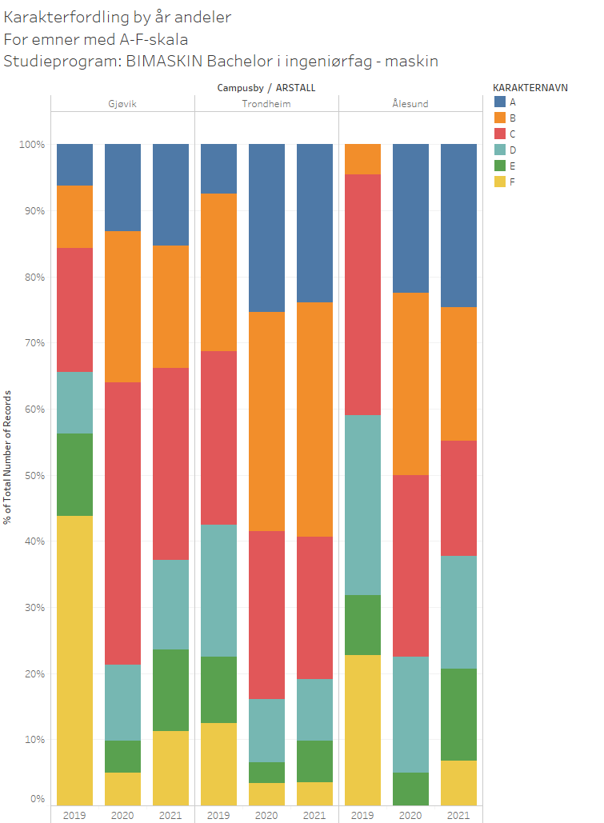

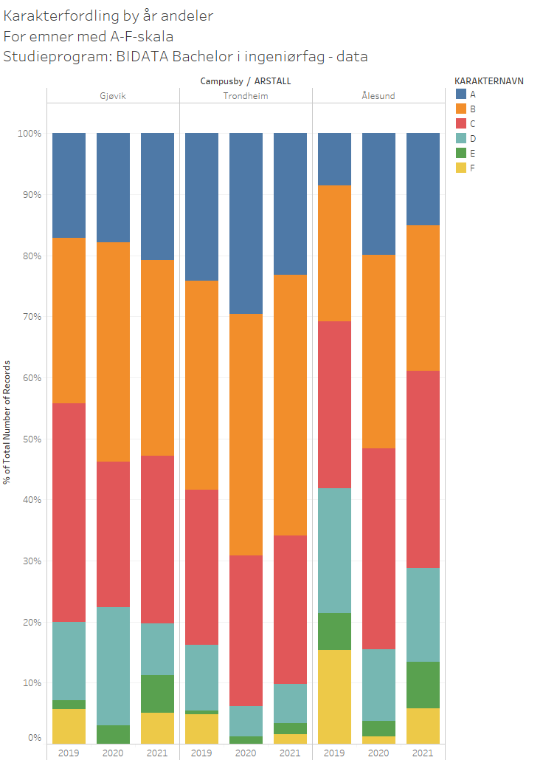 | 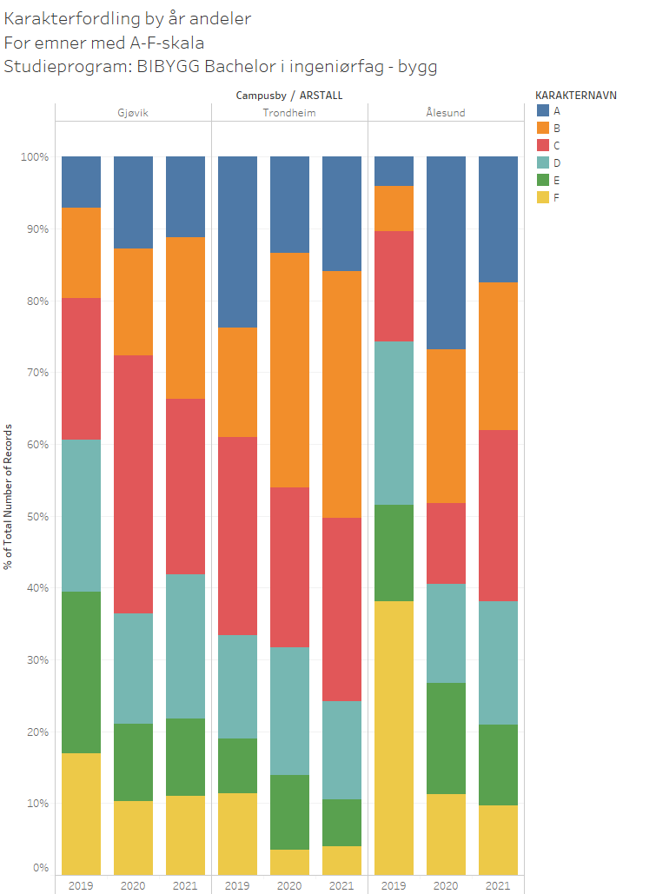
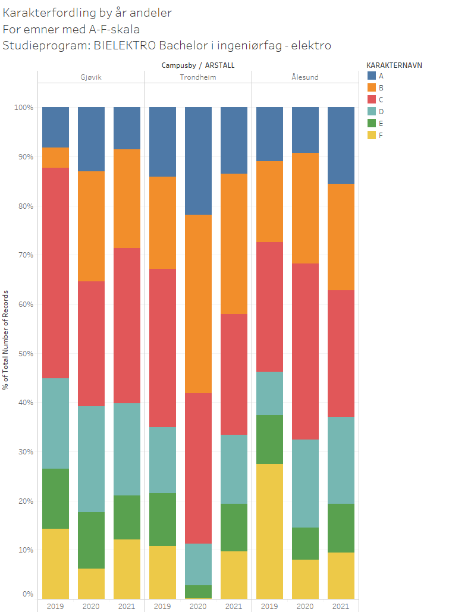 | 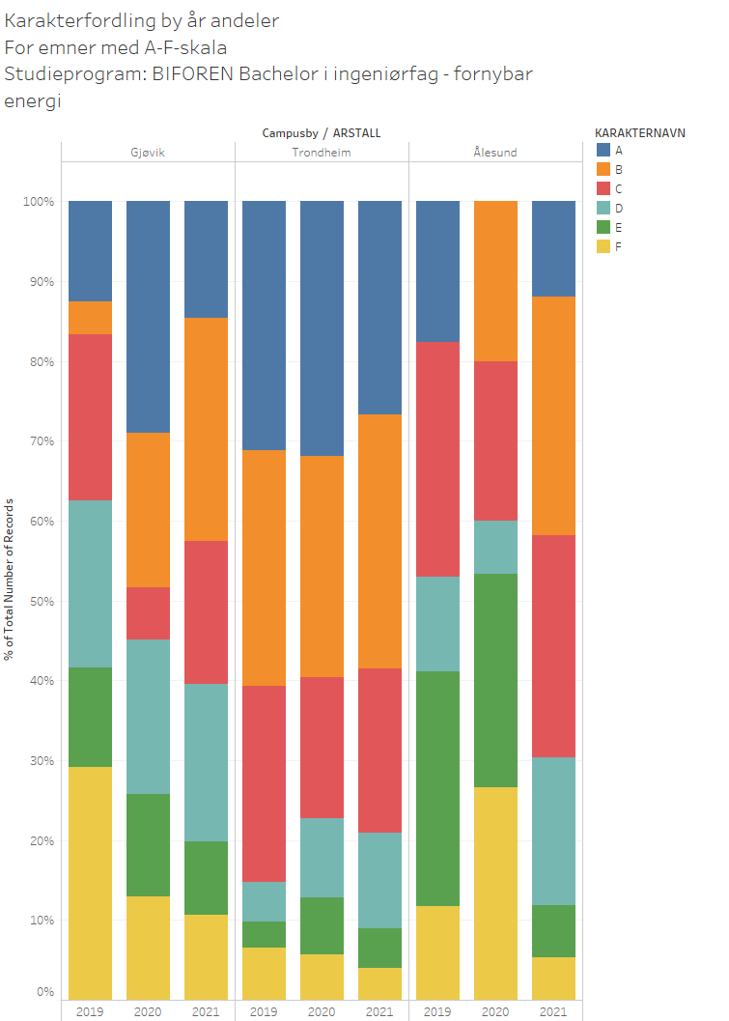

Vedlegg II: Kvalitetsområde Faglig bærekraft
Bevisst: Studieprogram forankres i fagmiljøet med størst faglig aktivitet på relevante fagområder. Emner gjennomføres av fagmiljøer med relevant kompetanse.
Det vektlegges at:
- Læringsaktiviteter og vurderingsformer er forankret i utdanningsfaglig forskning.
- Evaluerings- og utviklingsarbeid på både program- og emnenivå skjer i samarbeid mellom studenter og ansatte.
- Det tilrettelegges for faglig progresjon frem til fullført doktorgrad.

FUI bruker dbh data fra statistikk 6.1 (Nasjonalt styringsparameter «Gjennomføring på samme institusjon»)
Oppstart | Startkull antall ING | Fullført normert tid % |  | Frafall % |  | Frafall antall ING
 |  | ING | NTNU | ING | NTNU
2016 | 1052 | 55% | 50% | 19,7% | 22,5% | 207
2017 | 1161 | 57% | 53% | 19,7% | 23,1% | 229
2018 | 1084 | 65% | 57% | 16,6% | 20,8% | 180

Gjennomføring multicampusstudier
BIBYGG ALLE
Start |  | Grand Total |  | 1 |  | 2 |  | 3 |  | 4 |  | 5 | 6 | 7
2019 | Antall_startende | 245 |  | 245 |  | 245 |  | 245 |  | 245 |  | 245 | 245 | 245
 | Aktive | 245 |  | 237 |  | 228 |  | 203 |  | 201 |  | 193 | 193 | 40
 | Running Sum of Kvalifikasjoner along Table (Across) | 146 |  | 0 |  | 0 |  | 0 |  | 0 |  | 0 | 145 | 146
 | Andel_kvalifikasjoner | 60% |  | 0% |  | 0% |  | 0% |  | 0% |  | 0% | 59% | 60%
 | Andel_aktive | 100% |  | 97% |  | 93% |  | 83% |  | 82% |  | 79% | 79% | 16%
2020 | Antall_startende | 215 |  | 215 |  | 215 |  | 215 |  | 215 |  | 215
 | Aktive | 215 |  | 214 |  | 202 |  | 183 |  | 180 |  | 169
 | Running Sum of Kvalifikasjoner along Table (Across) | 4 |  | 0 |  | 0 |  | 0 |  | 4 |  | 4
 | Andel_kvalifikasjoner | 2% |  | 0% |  | 0% |  | 0% |  | 2% |  | 2%
 | Andel_aktive | 100% |  | 100% |  | 94% |  | 85% |  | 84% |  | 79%
2021 | Antall_startende | 243 |  | 243 |  | 243 |  | 243
 | Aktive | 243 |  | 236 |  | 226 |  | 202
 | Running Sum of Kvalifikasjoner along Table (Across) | 0 |  | 0 |  | 0 |  | 0
 | Andel_kvalifikasjoner | 0% |  | 0% |  | 0% |  | 0%
 | Andel_aktive | 100% |  | 97% |  | 93% |  | 83%
BIDATA ALLE
Start |  | Grand Total | 1 |  | 2 |  | 3 |  | 4 |  | 5 |  | 6 | 7
2019 | Antall_startende | 188 | 188 |  | 188 |  | 188 |  | 188 |  | 188 |  | 188 | 188
 | Aktive | 188 | 184 |  | 175 |  | 160 |  | 161 |  | 146 |  | 141 | 36
 | Running Sum of Kvalifikasjoner along Table (Across) | 105 | 0 |  | 0 |  | 0 |  | 0 |  | 0 |  | 105 | 105
 | Andel_kvalifikasjoner | 56% | 0% |  | 0% |  | 0% |  | 0% |  | 0% |  | 56% | 56%
 | Andel_aktive | 100% | 98% |  | 93% |  | 85% |  | 86% |  | 78% |  | 75% | 19%
2020 | Antall_startende | 197 | 197 |  | 197 |  | 197 |  | 197 |  | 197
 | Aktive | 197 | 194 |  | 186 |  | 168 |  | 168 |  | 162
 | Running Sum of Kvalifikasjoner along Table (Across) | 1 | 0 |  | 0 |  | 0 |  | 1 |  | 1
 | Andel_kvalifikasjoner | 1% | 0% |  | 0% |  | 0% |  | 1% |  | 1%
 | Andel_aktive | 100% | 98% |  | 94% |  | 85% |  | 85% |  | 82%
2021 | Antall_startende | 203 | 203 |  | 203 |  | 203
 | Aktive | 203 | 199 |  | 191 |  | 172
 | Running Sum of Kvalifikasjoner along Table (Across) | 0 | 0 |  | 0 |  | 0
 | Andel_kvalifikasjoner | 0% | 0% |  | 0% |  | 0%
 | Andel_aktive | 100% | 98% |  | 94% |  | 85%
BIELEKTRO ALLE
Start |  | Grand Total | 1 |  | 2 |  | 3 |  | 4 |  | 5 |  | 6 | 7
2019 | Antall_startende | 247 | 247 |  | 247 |  | 247 |  | 247 |  | 247 |  | 247 | 247
 | Aktive | 247 | 246 |  | 233 |  | 205 |  | 201 |  | 198 |  | 195 | 62
 | Running Sum of Kvalifikasjoner along Table (Across) | 132 | 0 |  | 0 |  | 0 |  | 0 |  | 0 |  | 131 | 132
 | Andel_kvalifikasjoner | 53% | 0% |  | 0% |  | 0% |  | 0% |  | 0% |  | 53% | 53%
 | Andel_aktive | 100% | 100% |  | 94% |  | 83% |  | 81% |  | 80% |  | 79% | 25%
2020 | Antall_startende | 209 | 209 |  | 209 |  | 209 |  | 209 |  | 209
 | Aktive | 209 | 208 |  | 192 |  | 163 |  | 162 |  | 155
 | Running Sum of Kvalifikasjoner along Table (Across) | 0 | 0 |  | 0 |  | 0 |  | 0 |  | 0
 | Andel_kvalifikasjoner | 0% | 0% |  | 0% |  | 0% |  | 0% |  | 0%
 | Andel_aktive | 100% | 100% |  | 92% |  | 78% |  | 78% |  | 74%
2021 | Antall_startende | 185 | 185 |  | 185 |  | 185
 | Aktive | 185 | 184 |  | 170 |  | 150
 | Running Sum of Kvalifikasjoner along Table (Across) | 0 | 0 |  | 0 |  | 0
 | Andel_kvalifikasjoner | 0% | 0% |  | 0% |  | 0%
 | Andel_aktive | 100% | 99% |  | 92% |  | 81%
BIFOREN ALLE
Start |  | Grand Total | 1 |  | 2 |  | 3 |  | 4 |  | 5 |  | 6 | 7
2019 | Antall_startende | 109 | 109 |  | 109 |  | 109 |  | 109 |  | 109 |  | 109 | 109
 | Aktive | 109 | 107 |  | 100 |  | 92 |  | 92 |  | 80 |  | 78 | 22
 | Running Sum of Kvalifikasjoner along Table (Across) | 57 | 0 |  | 0 |  | 0 |  | 0 |  | 0 |  | 57 | 57
 | Andel_kvalifikasjoner | 52% | 0% |  | 0% |  | 0% |  | 0% |  | 0% |  | 52% | 52%
 | Andel_aktive | 100% | 98% |  | 92% |  | 84% |  | 84% |  | 73% |  | 72% | 20%
2020 | Antall_startende | 132 | 132 |  | 132 |  | 132 |  | 132 |  | 132
 | Aktive | 132 | 132 |  | 126 |  | 98 |  | 100 |  | 86
 | Running Sum of Kvalifikasjoner along Table (Across) | 3 | 0 |  | 0 |  | 0 |  | 3 |  | 3
 | Andel_kvalifikasjoner | 2% | 0% |  | 0% |  | 0% |  | 2% |  | 2%
 | Andel_aktive | 100% | 100% |  | 95% |  | 74% |  | 76% |  | 65%
2021 | Antall_startende | 140 | 140 |  | 140 |  | 140
 | Aktive | 140 | 138 |  | 130 |  | 113
 | Running Sum of Kvalifikasjoner along Table (Across) | 0 | 0 |  | 0 |  | 0
 | Andel_kvalifikasjoner | 0% | 0% |  | 0% |  | 0%
 | Andel_aktive | 100% | 99% |  | 93% |  | 81%
BIMASKIN ALLE
Start |  | Grand Total | 1 |  | 2 |  | 3 |  | 4 |  | 5 |  | 6 | 7
2019 | Antall_startende | 130 | 130 |  | 130 |  | 130 |  | 130 |  | 130 |  | 130 | 130
 | Aktive | 130 | 129 |  | 121 |  | 101 |  | 100 |  | 96 |  | 97 | 18
 | Running Sum of Kvalifikasjoner along Table (Across) | 79 | 0 |  | 0 |  | 0 |  | 0 |  | 0 |  | 79 | 79
 | Andel_kvalifikasjoner | 61% | 0% |  | 0% |  | 0% |  | 0% |  | 0% |  | 61% | 61%
 | Andel_aktive | 100% | 99% |  | 93% |  | 78% |  | 77% |  | 74% |  | 75% | 14%
2020 | Antall_startende | 120 | 120 |  | 120 |  | 120 |  | 120 |  | 120
 | Aktive | 120 | 120 |  | 115 |  | 98 |  | 95 |  | 90
 | Running Sum of Kvalifikasjoner along Table (Across) | 1 | 0 |  | 0 |  | 0 |  | 1 |  | 1
 | Andel_kvalifikasjoner | 1% | 0% |  | 0% |  | 0% |  | 1% |  | 1%
 | Andel_aktive | 100% | 100% |  | 96% |  | 82% |  | 79% |  | 75%
2021 | Antall_startende | 160 | 160 |  | 160 |  | 160
 | Aktive | 160 | 159 |  | 154 |  | 134
 | Running Sum of Kvalifikasjoner along Table (Across) | 0 | 0 |  | 0 |  | 0
 | Andel_kvalifikasjoner | 0% | 0% |  | 0% |  | 0%
 | Andel_aktive | 100% | 99% |  | 96% |  | 84%

Vedlegg III: Kvalitetsområde Læringsmiljø
Bevisst: Å skape et læringsmiljø av høy kvalitet innebærer en vurdering av om digitale, fysiske, organisatoriske, pedagogiske og psykososiale forhold gir gode forutsetninger for studentenes læring og oppnåelse av forventet læringsutbytte. Ledelsen, ansatte og studenter har et felles ansvar for utvikling av læringsmiljøet.
Det vektlegges at:
- Studietilbudene har et helhetsperspektiv på læringsmiljø og studentens faglige utvikling.
- Studietilbudene og infrastrukturen legger til rette for god faglig og sosial samhandling mellom studenter og ansatte.
- Læringsmiljøet preges av studentinvolvering og gode strukturer for studentdemokrati.

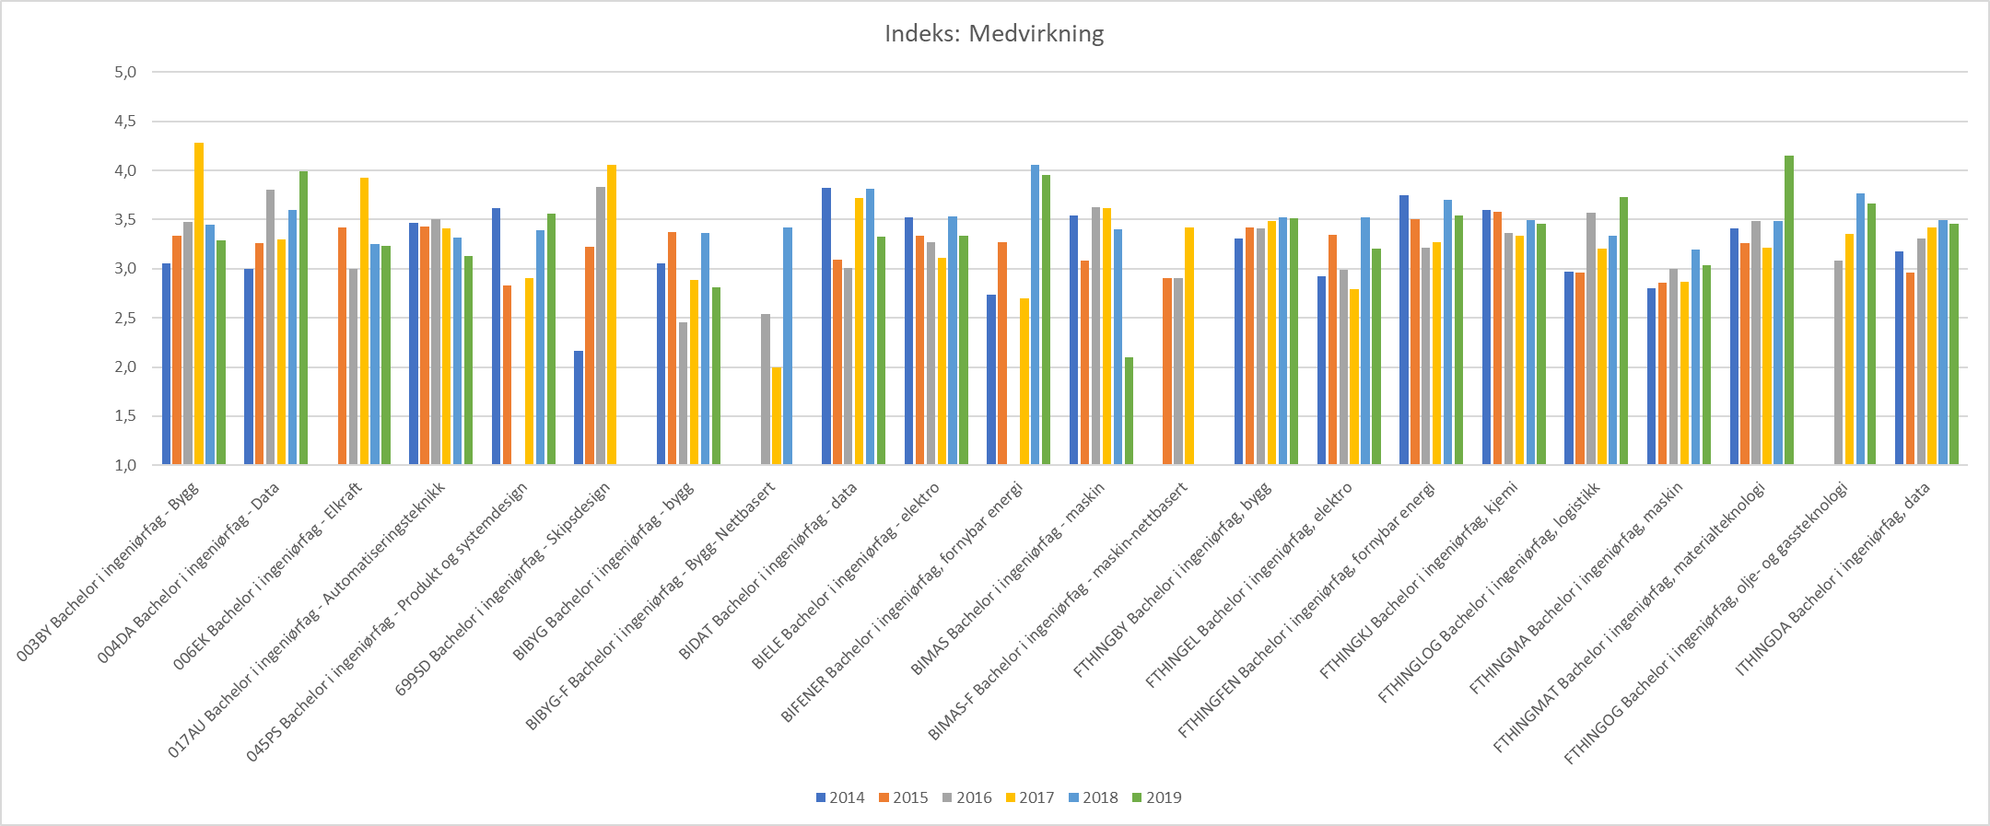

Vedlegg IV: Kvalitetsområde Strategisk betydning
Bevisst: Strategisk betydning innebærer en vurdering av studietilbudenes samfunnsmessige begrunnelse og betydning, bidrag til å realisere FNs bærekraftsmål, relevans for NTNUs strategiske utvikling og oppfølging av nasjonale føringer.
Det vektlegges at:
- Kandidatene har kompetanse som er viktig for fremtidens arbeidsliv og et bærekraftig samfunn.
- Internasjonalt fremragende forsknings- og kunstmiljøer bidrar i studieporteføljen, spesielt i master og ph.d.-utdanning.
- Videreutdanninger og samarbeidsprogram med andre utdanningsinstitusjoner utvikles som en del av den samlede studieporteføljen.
- Studieporteføljen bidrar til en hensiktsmessig arbeidsdeling i sektoren.
Kandidatundersøkelsen 2022:
- Andel kandidater som er sysselsatt i relevant arbeid et halvt år etter fullført utdanning: 85%
- Kandidaten opplever utdanningen som etterspurt: 77%
- Kandidaten hadde arbeidslivskontakt gjennom studiene: 77%
Arbeidsdeling: (dbh rapport Søkere)
institusjon | 2019 |  | 2020 |  | 2021 |  | 2022
 | Kval.søkere | Møtt | Kval.søkere | Møtt | Kval.søkere | Møtt | Kval.søkere | Møtt
HiØ | 881 | 185 | 1097 | 205 | 1117 | 210 | 977 | 185
HVL | 3682 | 680 | 4048 | 680 | 3730 | 670 | 3653 | 595
NTNU | 11020 | 1140 | 13023 | 1315 | 12665 | 1260 | 11882 | 1195
Oslomet | 3114 | 565 | 3283 | 570 | 3012 | 545 | 3241 | 505
UiA | 2166 | 410 | 2331 | 400 | 2307 | 400 | 1857 | 360
UiS | 2812 | 405 | 3078 | 470 | 2926 | 430 | 2929 | 435
USN | 1559 | 310 | 2629 | 455 | 2707 | 445 | 2394 | 415
UiT | 2145 | 415 | 2292 | 440 | 2547 | 485 | 2032 | 355

Studiebarometeret
Indeks Tilknytning til arbeidslivet
 | 2020 | 2021 | 2022
 |  |  | 2.årskull | 3.årskull
BIAIS |  |  | 2,9
BIBYGG | 2,91 | 3,11 | 2,82 | 3,3
BIBYG-F
BIDATA | 2,84 | 3,08 | 3,12 | 3,27
BIELEKTRO | 2,52 | 2,53 | 2,73 | 2,64
BIFOREN | 2,66 | 2,67 | 2,76 | 2,82
BIGEOMAT
BIHAV |  | 2,33 | 3,41 | 3,75
BIMASKIN | 2,67 | 2,82 | 2,73 | 2,62
BIMAS-F |  |  | 2,49
FTHINGKJ | 2,35 | 2,44 | 3,05 | 2,91
FTHINGLOG | 3,42 | 3,39 | 3,29 | 3,6
FTHINGMAT | 2,97 | 2,49 | 3,26 | 2,99
699SD | 3,07 | 2,8

Vedlegg V: Kvalitetsområde Økonomisk bærekraft
Bevisst: Økonomisk bærekraft innebærer en vurdering av studietilbudenes økonomi og ressursutnyttelse, herunder undervisnings-, lærings- og personalressurser. Hensiktsmessig arbeidsdeling og ressursbruk skal hindre overlappende studietilbud.
Det vektlegges at:
- Studieprogram som hovedregel skal være økonomisk bærekraftige, dvs. fullfinansiert
- Faglig samarbeid prioriteres fremfor intern konkurranse
- Studietilbud har lavt frafall og høy gjennomstrømning
Studieplasser og møtt
STUDIEPROGRAM | ÅR | Studie-plasser | Kvalifisert førsteprioritet |  |  | Møtt
 |  |  | Kvalifi-serte 1.pri | % forskjell i kvalifi-serte fra fore-gående år | Kvinner andel 1.pri | Møtt Totalt | Antall kvinner møtt | Møtt per plass
AKTIVE STUDIEPROGRAM
BIBYG-F Bygg (nettbasert) | 2016 | 10 | 55 |  | 32,6% | 26 | 7 | 2,6
 | 2017 | 10 | 79 | 44 | 38,3% | 34 | 9 | 3,4
 | 2018 | 10 | 82 | 4 | 30,9% | 21 | 5 | 2,1
 | 2019 | 10 | 77 | 6 | 33,4% | 19 | 5 | 1,9
 | 2020 | 10 | 80 | 4 | 30,0% | 20 | 6 | 2,0
 | 2021 | 10 | 87 | 9 | 32,4% | 13 | 5 | 1,3
 | 2022 | 10 | 87 | 0 | 32,7% | 17 | 5 | 1,7
BIBYGG Bygg Totalt | 2019 | 245 | 408 |  | 23,0% | 247 | 59 | 1,0
 | 2020 | 259 | 416 | 2 | 22,6% | 280 | 70 | 1,1
 | 2021 | 259 | 430 | 3 | 22,1% | 252 | 64 | 1,0
 | 2022 | 259 | 386 | -10 | 21,5% | 226 | 66 | 0,9
BIBYGG Bygg Gjøvik | 2019 | 70 | 139 |  | 29,5% | 68 | 13 | 1,0
 | 2020 | 67 | 139 | 0 | 25,8% | 77 | 14 | 1,1
 | 2021 | 67 | 124 | -11 | 24,0% | 64 | 14 | 1,0
 | 2022 | 67 | 97 | -22 | 25,5% | 65 | 14 | 1,0
BIBYGG Bygg Trondheim | 2019 | 105 | 191 |  | 15,0% | 117 | 30 | 1,1
 | 2020 | 125 | 189 | -1 | 14,4% | 138 | 37 | 1,1
 | 2021 | 125 | 227 | 20 | 15,6% | 135 | 37 | 1,1
 | 2022 | 125 | 223 | -2 | 16,0% | 120 | 39 | 1,0
BIBYGG Bygg Ålesund | 2019 | 70 | 78 |  | 18,9% | 62 | 16 | 0,9
 | 2020 | 67 | 90 | 15 | 22,6% | 65 | 18 | 1,0
 | 2021 | 67 | 80 | -11 | 18,9% | 53 | 13 | 0,8
 | 2022 | 67 | 66 | -18 | 17,5% | 44 | 12 | 0,7
BIDATA Data Totalt | 2019 | 185 | 440 |  | 22,9% | 191 | 27 | 1,0
 | 2020 | 195 | 512 | 16 | 25,0% | 214 | 32 | 1,1
 | 2021 | 195 | 475 | -7 | 24,5% | 206 | 34 | 1,1
 | 2022 | 194 | 436 | -8 | 25,2% | 204 | 39 | 1,1
BIDATA Data Gjøvik | 2019 | 40 | 44 |  | 9,5% | 43 | 5 | 1,1
 | 2020 | 40 | 77 | 75 | 13,7% | 42 | 5 | 1,1
 | 2021 | 40 | 58 | -25 | 11,2% | 44 | 6 | 1,1
 | 2022 | 39 | 56 | -3 | 10,8% | 35 | 6 | 0,9
BIDATA Data Trondheim | 2019 | 95 | 258 |  | 17,1% | 94 | 15 | 1,0
 | 2020 | 100 | 288 | 12 | 18,8% | 105 | 18 | 1,1
 | 2021 | 100 | 299 | 4 | 21,0% | 105 | 20 | 1,1
 | 2022 | 100 | 277 | -7 | 23,0% | 107 | 23 | 1,1
BIDATA Data Ålesund | 2019 | 50 | 138 |  | 30,8% | 54 | 6 | 1,1
 | 2020 | 55 | 151 | 9 | 33,2% | 67 | 8 | 1,2
 | 2021 | 55 | 118 | -22 | 25,2% | 57 | 7 | 1,0
 | 2022 | 55 | 104 | -12 | 27,3% | 62 | 10 | 1,1
STUDIEPROGRAM | ÅR | Studie-plasser | Kvalifisert førsteprioritet |  |  | Møtt
 |  |  | Kvalifi-serte 1.pri | % forskjell i kvalifi-serte fra fore-gående år | Kvinner andel 1.pri | Møtt Totalt | Antall kvinner møtt | Møtt per plass
BIELEKTRO Elektro Totalt | 2019 | 242 | 347 |  | 25,5% | 255 | 32 | 1,1
 | 2020 | 259 | 386 | 11 | 25,6% | 269 | 35 | 1,0
 | 2021 | 187 | 284 | -26 | 22,9% | 192 | 22 | 1,0
 | 2022 | 187 | 277 | -2 | 22,7% | 195 | 24 | 1,0
BIELEKTRO Elektro Gjøvik | 2019 | 45 | 73 |  | 21,3% | 36 | 3 | 0,8
 | 2020 | 47 | 98 | 34 | 26,2% | 54 | 6 | 1,1
 | 2021 | 47 | 82 | -16 | 22,2% | 51 | 4 | 1,1
 | 2022 | 47 | 74 | -10 | 23,1% | 48 | 4 | 1,0
BIELEKTRO Elektro Trondheim | 2019 | 122 | 188 |  | 19,4% | 164 | 22 | 1,3
 | 2020 | 140 | 225 | 20 | 20,0% | 161 | 24 | 1,2
 | 2021 | 140 | 202 | -10 | 19,9% | 141 | 18 | 1,0
 | 2022 | 140 | 203 | 0 | 20,0% | 149 | 20 | 1,1
BIELEKTRO Elektro Ålesund | 2019 | 75 | 87 |  | 24,8% | 55 | 8 | 0,7
 | 2020 | 72 | 67 | -23 | 20,2% | 56 | 6 | 0,8
BIAIS Automatisering og intelligente systemer | 2021 | 72 | 104 |  | 19,8% | 75 | 13 | 1,0
 | 2022 | 71 | 77 | -26 | 19,8% | 47 | 10 | 0,7
BIFOREN Fornybar energi Totalt | 2019 | 129 | 224 |  | 13,6% | 108 | 35 | 0,8
 | 2020 | 142 | 209 | -7 | 12,3% | 151 | 56 | 1,1
 | 2021 | 142 | 227 | -9 | 13,5% | 143 | 49 | 1,0
 | 2022 | 140 | 216 | -5 | 14,1% | 130 | 47 | 0,9
BIFOREN Fornybar energi Gjøvik | 2019 | 40 | 33 |  | 13,2% | 21 | 5 | 0,5
 | 2020 | 38 | 36 | 9 | 12,5% | 39 | 9 | 1,0
 | 2021 | 38 | 55 | 53 | 17,6% | 37 | 8 | 1,0
 | 2022 | 36 | 49 | -11 | 19,0% | 30 | 7 | 0,8
BIFOREN Fornybar energi Trondheim | 2019 | 70 | 156 |  | 11,6% | 71 | 25 | 1,0
 | 2020 | 85 | 145 | -7 | 10,4% | 88 | 37 | 1,0
 | 2021 | 85 | 137 | -6 | 10,7% | 87 | 34 | 1,0
 | 2022 | 85 | 130 | -5 | 10,3% | 81 | 32 | 1,0
BIFOREN Fornybar energi Ålesund | 2019 | 19 | 36 |  | 12,9% | 16 | 4 | 0,8
 | 2020 | 19 | 28 | -22 | 11,5% | 24 | 7 | 1,3
 | 2021 | 19 | 35 | 25 | 11,2% | 19 | 6 | 1,0
 | 2022 | 19 | 37 | 57 | 15,7% | 23 | 8 | 1,2
BIGEOMAT Geomatikk | 2019 | 40 | 18 |  | 19,1% | 11 | 3 | 0,3
 | 2020 | 38 | 16 | -11 | 17,4% | 9 | 2 | 0,2
 | 2021 | 40 | 17 | 6 | 19,6% | 11 | 4 | 0,3
 | 2022 | 38 | 33 | 94 | 23,4% | 21 | 6 | 0,6
STUDIEPROGRAM | ÅR | Studie-plasser | Kvalifisert førsteprioritet |  |  | Møtt
 |  |  | Kvalifi-serte 1.pri | % forskjell i kvalifi-serte fra fore-gående år | Kvinner andel 1.pri | Møtt Totalt | Antall kvinner møtt | Møtt per plass
BIHAV Havbruk | 2020 | 35 | 61 |  | 11,1% | 33 | 12 | 0,9
 | 2021 | 35 | 41 | -33 | 10,3% | 35 | 13 | 1,0
 | 2022 | 35 | 48 | 17 | 10,0% | 33 | 15 | 0,9
FTHINGKJ Kjemi | 2016 | 23 | 28 |  | 8,4% | 29 | 15 | 1,3
 | 2017 | 23 | 36 | 29 | 8,7% | 28 | 12 | 1,2
 | 2018 | 25 | 30 | -17 | 6,8% | 28 | 13 | 1,1
 | 2019 | 43 | 17 | -43 | 5,5% | 40 | 19 | 0,9
 | 2020 | 35 | 41 | 141 | 6,7% | 42 | 18 | 1,2
 | 2021 | 35 | 49 | 20 | 9,0% | 38 | 19 | 1,1
 | 2022 | 35 | 46 | -6 | 9,4% | 31 | 16 | 0,9
FTHINGLOG Logistikk | 2016 | 29 | 41 |  | 10,3% | 40 | 14 | 1,4
 | 2017 | 29 | 46 | 12 | 11,9% | 42 | 15 | 1,4
 | 2018 | 45 | 56 | 22 | 11,1% | 50 | 17 | 1,1
 | 2019 | 50 | 39 | -31 | 9,9% | 54 | 19 | 1,1
 | 2020 | 49 | 52 | 33 | 11,9% | 60 | 20 | 1,2
 | 2021 | 49 | 45 | -13 | 11,0% | 42 | 13 | 0,9
 | 2022 | 49 | 48 | 7 | 11,1% | 45 | 14 | 0,9
BIMAS-F Maskin (nettbasert) | 2016 | 10 | 27 |  | 25,1% | 31 | 6 | 3,1
 | 2017 | 10 | 19 | -30 | 21,1% | 24 | 4 | 2,4
 | 2018 | 20 | 36 | 89 | 27,3% | 31 | 5 | 1,6
 | 2019 | 20 | 30 | -17 | 22,0% | 31 | 7 | 1,6
 | 2020 | 20 | 44 | 47 | 24,6% | 28 | 7 | 1,4
 | 2021 | 20 | 48 | 9 | 26,2% | 18 | 4 | 0,9
 | 2022 | 20 | 46 | -4 | 26,1% | 27 | 4 | 1,4
BIMASKIN Maskin Totalt | 2019 | 137 | 171 |  | 16,4% | 133 | 18 | 1,0
 | 2020 | 140 | 225 | 32 | 17,3% | 141 | 19 | 1,0
 | 2021 | 159 | 274 | 22 | 21,4% | 166 | 24 | 1,0
 | 2022 | 159 | 246 | -10 | 20,1% | 146 | 24 | 0,9
BIMASKIN Maskin Gjøvik | 2019 | 40 | 38 |  | 20,1% | 30 | 3 | 0,8
 | 2020 | 38 | 47 | 24 | 19,6% | 25 | 2 | 0,7
 | 2021 | 38 | 59 | 26 | 22,9% | 39 | 5 | 1,0
 | 2022 | 38 | 33 | -44 | 16,9% | 19 | 3 | 0,5
BIMASKIN Maskin Trondheim | 2019 | 71 | 111 |  | 13,5% | 86 | 13 | 1,2
 | 2020 | 76 | 150 | 35 | 14,1% | 92 | 14 | 1,2
 | 2021 | 95 | 180 | 20 | 17,6% | 104 | 16 | 1,1
 | 2022 | 95 | 175 | -3 | 17,2% | 99 | 17 | 1,0
BIMASKIN Maskin Ålesund | 2019 | 26 | 23 |  | 11,6% | 17 | 2 | 0,7
 | 2020 | 26 | 30 | 30 | 15,3% | 24 | 3 | 0,9
 | 2021 | 26 | 35 | 17 | 18,0% | 23 | 3 | 0,9
 | 2022 | 26 | 38 | 9 | 20,7% | 30 | 5 | 1,2
STUDIEPROGRAM | ÅR | Studie-plasser | Kvalifisert førsteprioritet |  |  | Møtt
 |  |  | Kvalifi-serte 1.pri | % forskjell | Kvinner andel 1.pri | Møtt Totalt | Antall kvinner møtt | Møtt per plass
FTHINGMAT Materialteknologi | 2016 | 28 | 26 |  | 6,4% | 32 | 7 | 1,1
 | 2017 | 28 | 25 | -4 | 5,7% | 36 | 9 | 1,3
 | 2018 | 31 | 33 | 32 | 6,6% | 26 | 8 | 0,8
 | 2019 | 43 | 24 | -27 | 6,2% | 36 | 10 | 0,8
 | 2020 | 38 | 34 | 42 | 6,3% | 46 | 15 | 1,2
 | 2021 | 38 | 30 | -12 | 6,1% | 37 | 11 | 1,0
 | 2022 | 38 | 22 | -27 | 4,8% | 38 | 12 | 1,0
699SD Skipsdesign | 2016 | 14 | 20 |  | 13,0% | 12 | 3 | 0,9
 | 2017 | 19 | 14 | -30 | 10,2% | 10 | 2 | 0,5
 | 2018 | 19 | 14 | 0 | 10,2% | 11 | 2 | 0,6
 | 2019 | 17 | 12 | -14 | 9,6% | 6 | 1 | 0,4
 | 2020 | 17 | 14 | 17 | 12,5% | 10 | 2 | 0,6
 | 2021 | 17 | 18 | 29 | 14,3% | 11 | 2 | 0,6
 | 2022 | 16 | 10 | -44 | 8,3% | 7 | 2 | 0,4

Produksjonsdata kandidater
Kode | Studieprogramnavn - FUI |  | 2015 |  |  |  |  | 2016 |  |  |  |  | 2017 |  |  |  |  | 2018 |  |  |  |  | 2019 |  |  |  |  | 2020 |  |  |  |  | 2021
 |  | fak | Opptak 2012 |  | Kandidater |  | Prod% | Opptak 2013 |  | Kandidater |  | Prod% | Opptak 2014 |  | Kandidater |  | Prod% | Opptak 2015 |  | Kandidater |  | Prod% | Opptak 2016 |  | Kandidater |  | Prod% | Opptak 2017 |  | Kandidater |  | Prod% | Opptak 2018 |  | Kandidater |  | Prod%
 |  |  | Antall | %kv | Antall | %kv |  | Antall | %kv | Antall | %kv |  | Antall | %kv | Antall | %kv |  | Antall | %kv | Antall | %kv |  | Antall | %kv | Antall | %kv |  | Antall | %kv | Antall | %kv |  | Antall | %kv | Antall | %kv
BIBYG | Byggingeniør (G) | IV | 75 | 13 | 30 | 17 | 40 | 65 | 15 | 45 | 22 | 69 | 90 | 17 | 35 | 14 | 39 | 85 | 12 | 50 | 20 | 59 | 75 | 13 | 60 | 17 | 80 | 80 | 25 | 55 | 27 | 69 | 65 | 15 | 50 | 20 | 77
FTHINGBY | Byggingeniør (T) | IV | 110 | 27 | 95 | 32 | 86 | 110 | 27 | 90 | 28 | 86 | 120 | 29 | 100 | 30 | 83 | 110 | 27 | 95 | 32 | 86 | 105 | 38 | 90 | 39 | 86 | 120 | 42 | 80 | 44 | 67 | 100 | 40 | 90 | 39 | 90
003BY | Byggingeniør (Å) | IV | 50 | 10 | 35 | 14 | 70 | 65 | 8 | 35 | 14 | 54 | 50 | 20 | 30 | 17 | 60 | 50 | 20 | 30 | 17 | 60 | 35 | 14 | 30 | 33 | 86 | 55 | 18 | 35 | 14 | 64 | 50 | 20 | 35 | 14 | 70
561VM | Vann- og miljøteknologi (Å) (bygg) | IV |  |  |  |  |  |  |  |  |  |  |  |  |  |  |  | 0 | 0 | 5 | 0 |  | 20 | 25 | 15 | 33 | 75 | 0 | 0 | 10 | 0 |  | 15 | 33 | 10 | 50 | 67
BIBYG-F | Byggingeniør (N) | IV | 15 | 33 | 5 | 0 | 33 | 10 | 0 | 5 | 0 | 50 | 20 | 25 | 5 | 0 | 25 | 25 | 20 | 5 | 0 | 20 | 25 | 33 | 10 | 50 | 40 | 25 | 20 | 10 | 50 | 40 | 30 | 33 | 10 | 50 | 33
BIBYGG (G) | Byggingeniør (G) | IV
BIBYGG (T) | Byggingeniør (T) | IV
BIBYGG (Å) | Byggingeniør (Å) | IV
BIDAT | Dataingeniør (G) | IE | 40 | 0 | 10 | 0 | 25 | 55 | 9 | 10 | 0 | 18 | 50 | 10 | 15 | 0 | 30 | 45 | 0 | 15 | 0 | 33 | 55 | 9 | 30 | 17 | 55 | 50 | 0 | 35 | 0 | 70 | 50 | 10 | 45 | 0 | 90
ITHINGDA | Dataingeniør (T) | IE | 90 | 6 | 60 | 8 | 67 | 80 | 13 | 50 | 10 | 63 | 85 | 12 | 60 | 17 | 71 | 80 | 19 | 50 | 20 | 63 | 80 | 13 | 55 | 18 | 69 | 95 | 11 | 85 | 12 | 90 | 100 | 20 | 90 | 17 | 90
004DA | Dataingeniør (Å) | IE | 25 | 0 | 10 | 0 | 40 | 40 | 13 | 20 | 0 | 50 | 45 | 0 | 20 | 0 | 44 | 50 | 10 | 35 | 0 | 70 | 40 | 0 | 25 | 20 | 63 | 65 | 0 | 25 | 0 | 38 | 50 | 0 | 40 | 0 | 90
BIDATA (G) | Dataingeniør (G) | IE
BIDATA (T) | Dataingeniør (T) | IE
BIDATA (Å) | Dataingeniør (Å) | IE
BIELE | Elektroingeniør (G) | IE | 40 | 13 | 20 | 0 | 50 | 40 | 0 | 15 | 0 | 38 | 40 | 13 | 20 | 0 | 50 | 55 | 9 | 30 | 0 | 55 | 40 | 13 | 25 | 0 | 63 | 80 | 6 | 25 | 0 | 31 | 35 | 0 | 25 | 20 | 71
FTHINGEL | Elektroingeniør (T) | IE | 120 | 4 | 80 | 0 | 67 | 130 | 8 | 105 | 10 | 81 | 145 | 10 | 110 | 9 | 76 | 140 | 11 | 90 | 17 | 64 | 150 | 7 | 95 | 5 | 63 | 150 | 10 | 110 | 5 | 73 | 160 | 6 | 135 | 15 | 84
017AU | Automatiseringsteknikk (Å) (elektro) | IE | 45 | 0 | 30 | 0 | 67 | 50 | 10 | 25 | 20 | 50 | 40 | 0 | 20 | 0 | 50 | 45 | 0 | 25 | 0 | 56 | 40 | 0 | 25 | 0 | 63 | 65 | 15 | 35 | 14 | 54 | 55 | 9 | 35 | 14 | 64
006EK | Elkraftingeniør (Å) (elektro) | IE |  |  |  |  |  |  |  |  |  |  | 5 | 0 | 5 | 0 | 100 | 15 | 0 | 10 | 0 | 67 | 15 | 33 | 5 | 0 | 33 | 15 | 0 | 10 | 0 | 67 | 15 | 0 | 10 | 0 | 67
BIELKR-F | Elkraftingeniør (N) (elektro) | IE | 5 | 0 | 0 | 0 | 0 | 15 | 33 | 5 | 0 | 33 | 20 | 0 | 5 | 0 | 25 | 0 | 0 | 0 | 0 | 0 | 20 | 25 | 0 | 0 | 0 | 20 | 25 | 0 | 0 | 0 | 0 | 0 | 5 | 0
BIELEKTRO (G) | Elektroingeniør (G) | IE
BIELEKTRO (T) | Elektroingeniør (T) | IE
BIELEKTRO (Å) | Elektroingeniør (Å) | IE
BIFENER | Fornybar energi (G) | IV |  |  |  |  |  |  |  |  |  |  |  |  |  |  |  |  |  |  |  |  | 25 | 20 | 10 | 0 | 40 | 15 | 33 | 15 | 33 | 100 | 30 | 17 | 15 | 0 | 50
FTHINGFEN | Fornybar energi (T) | IV | 45 | 33 | 30 | 50 | 67 | 55 | 45 | 35 | 43 | 64 | 50 | 50 | 35 | 43 | 70 | 50 | 40 | 40 | 38 | 80 | 50 | 40 | 40 | 38 | 80 | 60 | 42 | 35 | 57 | 58 | 75 | 33 | 40 | 38 | 53
BIFOREN (G) | Fornybar energi (G) | IV
BIFOREN (T) | Fornybar energi (T) | IV
BIFOREN (Å) | Fornybar energi (Å) | IV
FTHINGKJ | Kjemiingeniør (T) | NV | 35 | 43 | 20 | 25 | 57 | 35 | 57 | 30 | 67 | 86 | 35 | 29 | 25 | 20 | 71 | 30 | 50 | 30 | 50 | 100 | 35 | 57 | 15 | 67 | 43 | 30 | 50 | 20 | 50 | 67 | 25 | 40 | 15 | 67 | 60
FTHINGLOG | Logistikkingeniør | ØK | 30 | 33 | 25 | 40 | 83 | 40 | 38 | 40 | 38 | 89 | 50 | 50 | 35 | 57 | 70 | 45 | 33 | 30 | 33 | 67 | 35 | 43 | 30 | 50 | 86 | 45 | 44 | 40 | 50 | 89 | 50 | 40 | 35 | 43 | 70
BIMAS | Maskiningeniør (G) | IV | 20 | 0 | 10 | 0 | 50 | 35 | 29 | 20 | 25 | 57 | 45 | 11 | 30 | 17 | 67 | 50 | 10 | 30 | 17 | 60 | 35 | 0 | 30 | 17 | 86 | 35 | 14 | 15 | 0 | 43 | 25 | 0 | 15 | 0 | 60
FTHINGMA | Maskiningeniør (T) | IV | 90 | 11 | 70 | 14 | 78 | 95 | 11 | 70 | 14 | 74 | 100 | 15 | 85 | 12 | 85 | 95 | 16 | 85 | 18 | 89 | 90 | 11 | 65 | 8 | 72 | 95 | 16 | 70 | 14 | 74 | 100 | 10 | 70 | 14 | 70
045PS | Produkt og systemdesign (Å) (maskin) | IV | 30 | 17 | 25 | 40 | 83 | 25 | 20 | 20 | 25 | 80 | 40 | 25 | 20 | 25 | 50 | 20 | 25 | 20 | 0 | 100 | 30 | 17 | 20 | 25 | 67 | 20 | 25 | 10 | 0 | 50 | 25 | 20 | 15 | 0 | 60
BIMAS-F | Maskiningeniør (N) | IV | 5 | 0 | 5 | 0 | 100 | 10 | 0 | 0 | 0 | 0 | 15 | 0 | 5 | 0 | 33 | 20 | 25 | 5 | 0 | 25 | 20 | 0 | 5 | 0 | 25 | 30 | 17 | 10 | 0 | 33 | 20 | 0 | 5 | 0 | 25
BIMASKIN (G) | Maskiningeniør (G) | IV
BIMASKIN (T) | Maskiningeniør (T) | IV
BIMASKIN (Å) | Maskiningeniør (Å) | IV
BIGEOMAT | Geomatikkingeniør (G) | IV
FTHINGMAT | Materialteknologi (T) | IV | 30 | 17 | 25 | 20 | 83 | 40 | 38 | 35 | 43 | 88 | 40 | 50 | 30 | 50 | 75 | 30 | 17 | 20 | 25 | 67 | 35 | 28 | 20 | 25 | 57 | 35 | 43 | 20 | 25 | 57 | 25 | 40 | 10 | 50 | 40
FTHINGOG | Olje- og gassteknologi (T) | IV |  |  |  |  |  |  |  |  |  |  |  |  |  |  |  | 25 | 40 | 10 | 50 | 40 | 35 | 14 | 15 | 0 | 43 | 25 | 20 | 15 | 33 | 60 | 25 | 20 | 25 | 20 | 100
699SD | Skipsdesign (Å) | IV | 15 | 33 | 10 | 0 | 67 | 20 | 20 | 15 | 33 | 60 | 25 | 20 | 10 | 0 | 50 | 20 | 50 | 10 | 100 | 50 | 10 | 0 | 5 | 0 | 50 | 10 | 50 | 5 | 0 | 50 | 15 | 33 | 0 | 0 | 0
Sum | Ingeniør |  | 915 | 14,8 | 595 | 16,8 | 65 | 1015 | 18,7 | 670 | 22,4 | 66 | 1110 | 19,4 | 700 | 19,3 | 64 | 1085 | 18,4 | 720 | 20,8 | 66 | 1100 | 18,5 | 720 | 20,8 | 65,5 | 1220 | 20,5 | 770 | 22,1 | 63,1 | 1140 | 17,5 | 825 | 20 | 72,4

